LINITHERM® Aufsparren-Dämmsystem PGV Flex

Linzmeier Bauelemente

Eigenschaften

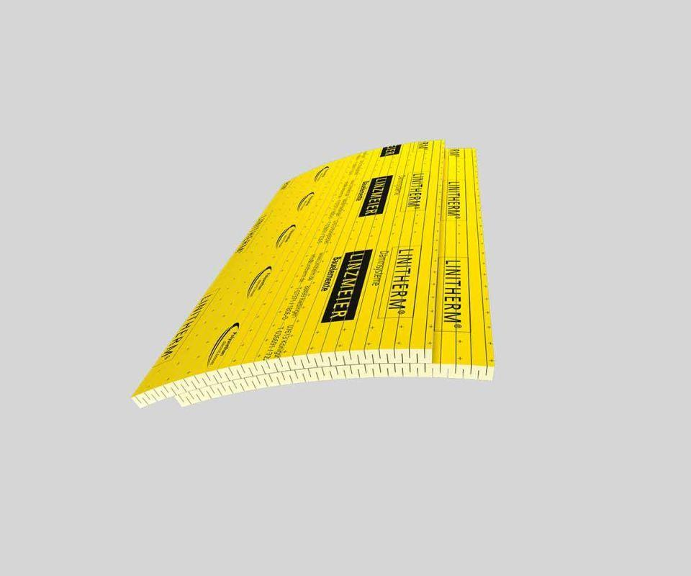

Anwendungsgebiet Wärmedämmstoff

DAA, DAD, DZ

Ausführung

Platte

Werkstoff

Polyurethan-Hartschaum

Breite (mm)

1.200,00

Länge (mm)

2.440,00

Stärke (mm)

60,00 - 80,00

Brandverhalten

E

Chemische Beständigkeit

benzinbeständig, chemikalienbeständig gem. Herstellerangabe, ölbeständig

Druckbelastbarkeitsstufe

dh - hohe Druckbelastbarkeit

Kantenausführung

gerade

Kaschierung

beidseitig

Werkstoff Kaschierung, Beschichtung

Mineralvlies

Bemessungswert Wärmeleitfähigkeit (W/(m\*K))

0,03

Druckfestigkeit (N/mm²)

0,12

Nennwert der Wärmeleitfähigkeit (W/(m\*K))

0,03

Rohdichte (kg/m³)

33,00

Spezifische Wärmekapazität c (J/(kg\*K))

1.400,00

Wasserdampfdiffusionswiderstandszahl

40,00 - 200,00